MY PRACTISE 3 – Peratus / Wang
UJAN PENCAPAIAN SEKOLAH RENDAH 2017
MATEMATIK 015/2
KERTAS 2
1 JAM
JANGAN BUKA KERTAS SOALAN INI SEHINGGA DIBERITAHU
Untuk Kegunaan Pemeriksa
- Kamu dikehendaki menulis nombor kad pengenalan/ nombor sijil kelahiran dan angka giliran kamu pada petak yang disediakan.
- Kertas soalan ini mengandungi 15 soalan.
- Jawab semua soalan.
- Tulis jawapan kamu dengan jelas dalam ruang yang disediakan dalam kertas soalan.
- Tunjukkan langkah-langkah penting.
Ini boleh membantu kamu untuk mendapatkan markah.
- Sekiranya kamu hendak menukar jawapan, padamkan jawapan yang telah dibuat. Kemudian tulis jawapan yang baharu.
- Rajah yang mengiringi soalam tidak dilukis mengikut skala kecuali dinyatakan.
- Markah yang diperuntukan bagi setiap soalan ditunjukkan dalam kurungan.
- Serahkan kertas soalan ini kepada pengawas peperiksaan di akhir peperiksaan.

4
15
14

5
13

4
12

5
11

5
10

4
9

4
8

4
7

5
6

4
5

4
4

3
3

3
2

3

3
1
Soalan
Markah Penuh
Markah Diperoleh
Kod Pemeriksa :

1 | Rajah 1 menunjukkan sekeping kad nombor.  RM 63.30  Rajah 1  - Berapakah keping syiling 50 sen dan 10 sen yang memberikan nilai wang di atas?  [2 markah]  - Bundarkan nilai wang tersebut kepada ringgit yang terdekat.  [1 markah]
2 | Diberi Px5 = RM 5 600 dan P XQ = RM 56 000.  - Cari nilai P.  [1 markah]  - Hitung nilai Q.  [2 markah]
3 | Jadual 1 menunjukkan harga bagi dua barang.  Barang Harga  Tv Plasma RM 2 899  Peti Ais RM 2 549  Jadual 1  - Berapakah jumlah harga bagi kedua-dua barang itu?  [1 markah]  - Encik Azi membeli 2 buah peti ais dan sebuah tv plasma.  Berapakah jumlah wang yang perlu dibayarnya?  [2 markah]
4 | Encik Lee memberikan 3 keping wang kertas RM 100 dan 5 keping wang kertas RM 50 kepada anak sulong lelakinya, Chua.  - Berapakah jumlah wang yang Encik Lee beri kepada Chua?  [1 markah]  - Chua membahagikan wang itu secara sama banyak antara dia dan empat orang adiknya.  Berapakah jumlah wang yang diperoleh setiap seorang?  [2 markah]
5 | Rajah 2 menunjukkan beberapa keeping wang kertas yang Dhia ada di dalam dompetnya.  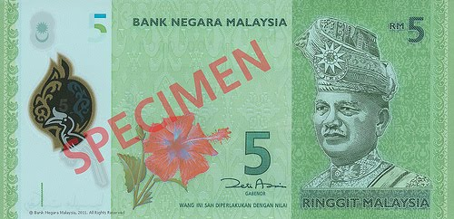  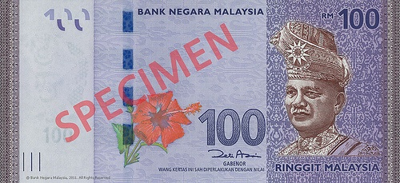  10 keping  6 keping  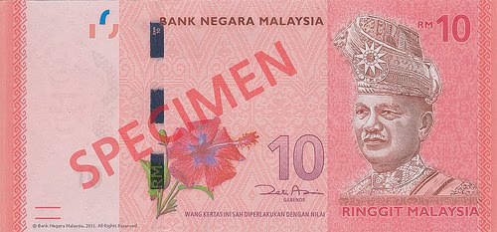  20 keping  Rajah 2  - Berapakah jumlah wang yang Dhia ada ?  [2 markah]  - Dhia membeli sebuah beg tangan yang berharga RM 199.90, sepasang kasut berharga RM 89.90 dan seutas jam tangan berharga RM359.90.  Berapakah jumlah wang yangh telah dibelanjakannya?  [2 markah]
6 | Sila ada RM 306 487. Dia menggunakan RM 71 822 untuk membayar kos rawatan bapanya di hospital.  - Berapakah baki wang Sila ?  [2 markah]  - Sila ingin menggunakan $\frac{4}{5}$ daripada baki wangnya itu untuk membeli sebuah rumah teres. Dia mahu membayar harga rumah tu tanpa membuat pinjaman bank.  Antara berikut, yang manakah rumah yang paling mahal dapat dibelinya?  Tanda (v) pada rumah yang dibeli oleh Sila.  Rumah A Rumah B Rumah C  RM 185 900 RM 190 600 RM 200 000  [2 markah]
7 | Jadual 2 menunjukkan kuantiti wang ertas dan wang syiling.  Kuantiti Wang  3 RM 5  4 20 sen  8 5 sen  Jadual 2  - Hitung jumlah, dalam RM, kesemua wang tersebut.  [2 markah]  - $\frac{1}{3}$ daripada wang tersebut digunakan untuk membeli sekotak pensel warna. Hitung jumlah harga yang perlu dibayar untuk lima kotak pensel warna yang sama jika cukai perkhidmatan 6% dikenakan ke atas pembelian itu.  [3 markah]
8 | Aishah mendapat kerja sampingan sebagai promoter pada hari Isnin, Selasa dan Rabu untuk dua minggu yang berturutan Dia perlu bekerja selama 5 jam setiap hari dengan upah sebanyak RM 20 sejam.  - Berapa jamkah Aishah perlu bekerja dalam tempoh itu?  [1 markah]  - Dia menggunakan separuh daripada jumlah upah yang diperolehnya untuk membli seutas jam tangan dengan diskaun 25%. Hitung harga asal jam tangan yang dibeli oleh Aishah.  [3 markah]
9 | Rajah 3 menunjukkan harga bagi sebuah beg tangan yang ingin dibeli oleh Sally.  RM 340.50  Rajah 3  Sally ingin membeli beg itu dalam tempoh 3 bulan dari sekarang.  - Berapakah wang yang perlu disimpannya setiap bulan dalam tempoh itu.  [2 markah]  - Jika Sally perlu membayar $\frac{1}{5}$ daripada harga beg itu sebagai wang pendahuluan, berapakah wang pendahuluan yang perlu dibayar olehnya?  [3 markah]
10 | Wang simpanan Kim dalam akaun simpannnya adalah 2 kali wang simpanan Suzy. Wang simpanan Mira dalam akaun banknya pula adalah 3 kali wang simpanan Suzy. Jumlah simpanan mereka ialah RM 48 000.  - Berapakah wang simpanan Suzy dalam akaun simpanannya?  [2 markah]  - Mira membeli sebuah kereta. Dia mengeluarkan RM 6 549.85 dariapda akaun simpananya untuk membayar deposit keretanya,  Hitung baki wang Mira di dalam akaun simpananya.  [2 markah]
11 | Jadual 4 menunjukkan jualan pau dalam tempoh tiga hari.  Hari Bilangan pau yang disediakan Bilangan pau yang dijual  Sabtu 350 325  Ahad 400 95% daripada bilangan kuih pau  Isnin 400 383  Jadual 4  - Berapakah bilangan pau yang dijual pada hari Ahad?  [1 markah]  - Hitung jumlah bilangan pau yang tidak dijual dalam tempoh tiga hari itu.  [2 markah]  - Jika sebiji pau dijual dengan harga RM 1.80, berapakah jumlah jualan yang diperoleh dalam tempoh tiga hari itu?  [2 markah]
12 | Jadual 5 menunjukkan harga bagi tiga barang.  komputer Kamera Piano  RM 2800 $\frac{1}{4}$daripada harga sebuah komputer 4 kali harga sebuah komputer  Jadual 5  - Berapakah beza harga antara sebuah piano dengan sebuah kamera.  [2 markah]  - Alisa membeli 2 buah kamera dan sebuah piano.  Hitung jumlah bayaran yang perlu dibuat oleh Alisa.  [3 markah]
13 | Rajah 6 menunjukkan harga bagi tiga barang.  $\frac{1}{2}$Kali harga seutas rantai $\frac{1}{3}$ daripada harga seutas rantai RM240  Rajah 6  - Berapakah beza harga antara sebuah beg tangan dengan seutas jam tangan.  [2 markah]  - Anita membeli ketiga-tiga barang di atas.  Berapakah jumlah wang yang perlu dibayar oleh Anita?  [3 markah]
14 | Puan Wina melabur RM 20 000 dalam satu skim amanah. Skim amanah itu memberi dividen sebanyak 8% setahun.  - Hitung nilai dividen yang diterima oleh Puan Wina dalam setahun.  [1 markah]  - Berapakah faedah yang diterima oleh puan Wina dalam 4 tahun?  [2 markah]  - Berapakah jumlah pelaburan Puan Wina dalam 4 tahun?  [2 markah]
15 | Jadual menunjukkan wang simpanan Amir, Kevin dan Alvin.  Nama Wang simpanan  Amir RM 14 530  Kevin 3 kali wang simpanan Amir  Alvin Sama dengan jumlah Amir dan Kevin  Jadual  - Hitung wang simpanan Alvin  [2markah  - Berapakah jumlah wang simpanan mereka bertiga.  [2 markah]

